МІНІСТЕРСТВО ОСВІТИ І НАУКИ УКРАЇНИ

НАЦІОНАЛЬНИЙ ТЕХНІЧНИЙ УНІВЕРСИТЕТ

«Харківський Політехнічний Інститут»

Кафедра «стратегічне управління»

ЗВІТ

з лабораторної роботи №1

з дисципліни

«ПРОГРАМУВАННЯ ВЕБ-ЗАСТОСУВАНЬ java ee»

ВИКОНАВ

Студент групи КН-317А

ПЕРЕВІРИла

ас. каф. СУ

Луценко С. Ю.

Харків 2020

ДОСЛІДЖЕННЯ СТЕКУ ТЕХНОЛОГІЙ ДЛЯ СТВОРЕННЯ   
ВЕБ-ДОДАТКУ НА JAVA

Мета

1. Набути знання про структуру веб-застосувань та порядок їх розробки.
2. Набути знання прокомпоненти, необхіднідля розробки веб-застосуваньіз застосуванням стеку технологій Java EE,та навички з встановлення та налаштування відповідного програмного забезпечення.
3. Вивчити порядок створення веб-застосувань (у обраній IDE), структуру веб-застосувань, склад бібліотек, призначених для створення. Набути навички створення веб-застосуваньзасобами обраної IDE.

Завдання роботи

1. Встановити програмне забезпечення для розробки веб-застосунків:

* IDE Eclipse EE (<https://www.eclipse.org/downloads/packages/installer>);
* контейнер сервлетів Apache Tomcat (<https://tomcat.apache.org/download-90.cgi>). Краще за все використати автовстановлювач - [32-bit/64-bit Windows ServiceInstaller](http://apache.ip-connect.vn.ua/tomcat/tomcat-9/v9.0.24/bin/apache-tomcat-9.0.24.exe).
* jdk 1.8 (<https://www.oracle.com/technetwork/java/javase/downloads/index.html>, остання версія за станом на вересень 2019 –Java SE 1.8.221, <https://www.oracle.com/technetwork/java/javase/downloads/jdk8-downloads-2133151.html> ). Дане програмне забезпечення має бути встановлене до розгортання Eclipse. Якщо встановити більш пізні версії jdk, можливі конфлікти версій Java SE та Java EE.

1. Розробити веб-застосування HelloWebWorld, яке відображає на екрані текстовий напис "Hello, WebWorld!!!", а також прізвище та ініціали струдента, номер групи, в якій він навчається, та номер у списку групи.
2. Розробити веб-застосування AboutAuthor, що складається з двох сторінок:
3. *index*, на який э надпис про студента, та кнопка About, при натисканні на яку відображається сторінка з інформацією про студента;
4. *about*, на якій відображається інформація, в якій студент описує себе як кандидата на посаду розробника програмного забезпечення:

* прізвище;
* ім’я;
* по батькові;
* фото;
* вік;
* мови програмування (рівень вивчення або термін вивчення);
* досвід використання СКБД (термін роботи або назва програмного рішення);
* володіння мовами;
* сертифікати, що підтверджуютькваліфікацію;
* контакти.

Перехід на сторінку *about* організувати використовуючи тег гіперпосилання;

Хід виконання

1. Встановлення програмного забезпечення для розробки веб-застосунків

Переходимо за посиланням <https://www.eclipse.org/downloads/packages/> та обираємо потрібну версію – рисунок 1.

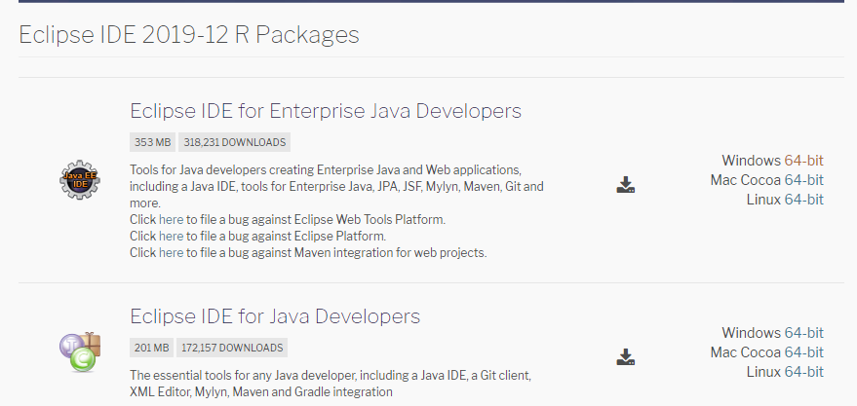

Рисунок 1 – вибір середовища розробки

Для використання Eclipse достатньо розархівувати архів та запустити eclipse.exe.

Переходимо за посиланням <https://www.oracle.com/technetwork/java/javase/downloads/java-archive-javase8u211-later-5573849.html> та обираємо потрібний JDK – рисунок 2.

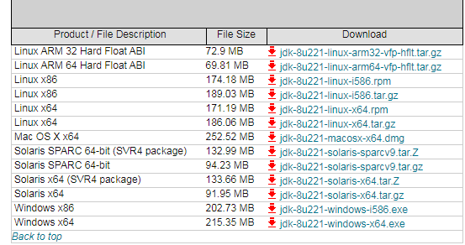

Рисунок 2 – вибір JDK

Переходимо за посиланням <https://tomcat.apache.org/download-90.cgi> та обираємо версію TomCat – рисунок 3.

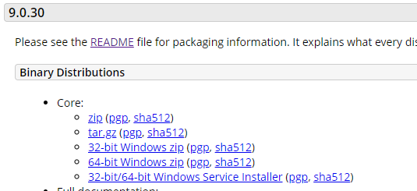

Рисунок 3 – Обираємо версію TomCat

Процесс встановлення TomCat – рисунок 4

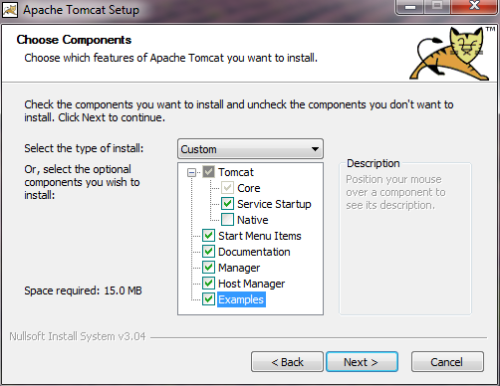 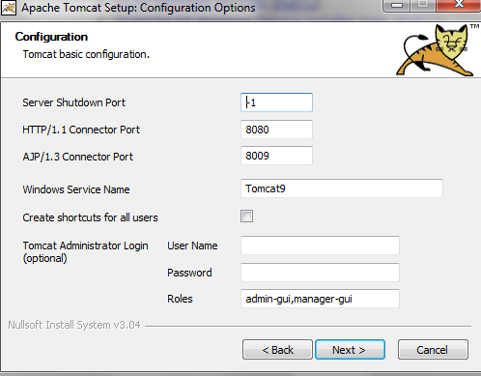

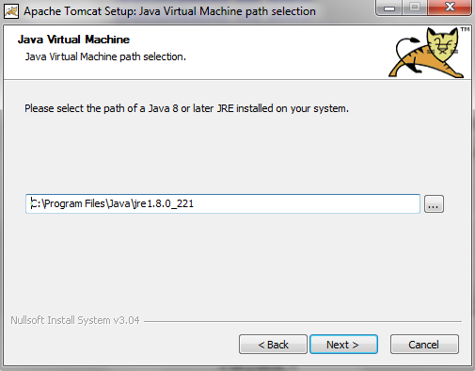 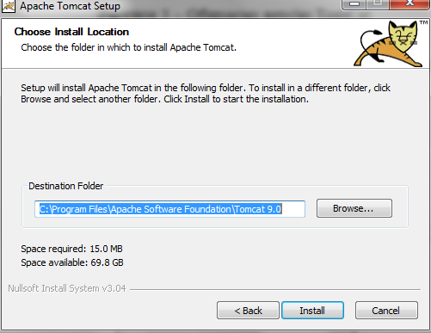

Рисунок 4 – Встановлення TomCat

1. Розробка веб-застосунку HelloWebWorld

Тепер заходимо в Eclipse – вкладка Window – Server – Runtime Environment – для вибору середовища запуску сервера – рисунок 5.

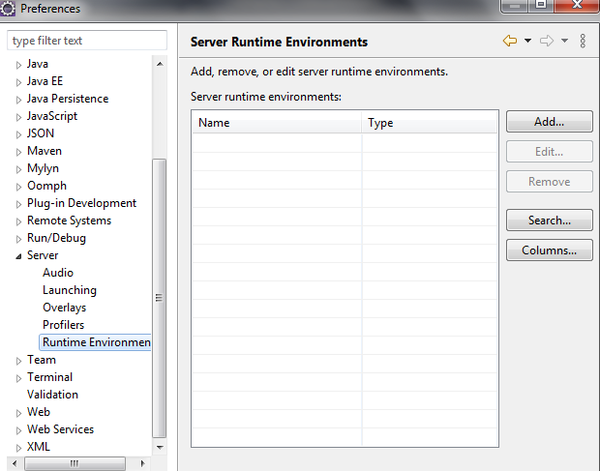 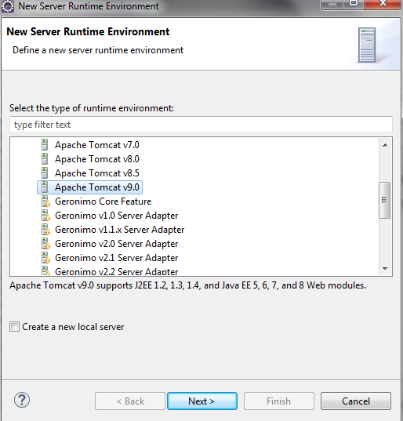

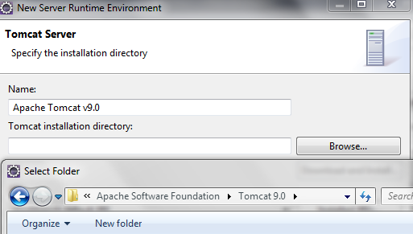

Рисунок 5

Створимо новий сервер – рисунок 6

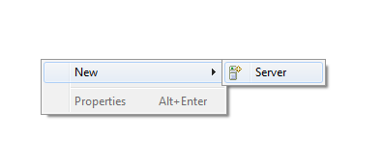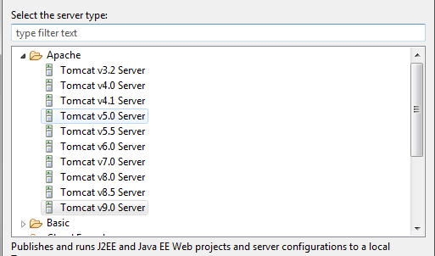

Рисунок 6

Виникає помилка – рисунок 7

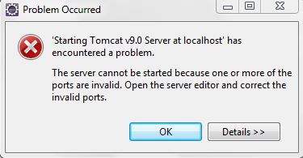

Рисунок 7

Тож змінемо admin port – рисунок 8

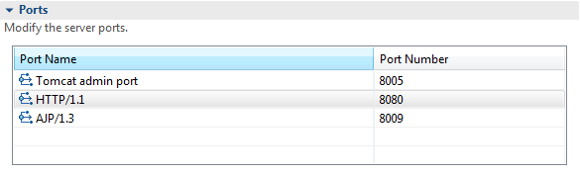

Рисунок 8

Сервер працює – рисунок 9

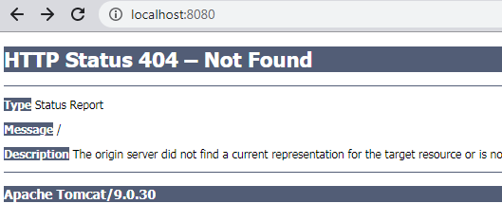

Рисунок 9 – Сервер TomCat

Створимо новий Web Dynamic Project та додамо нову сторінку helloworld.jsp

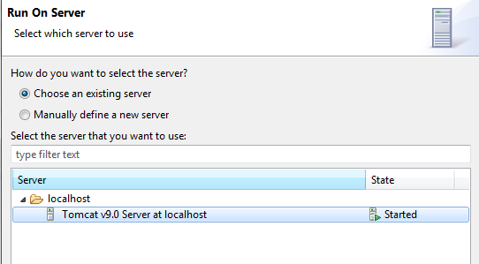 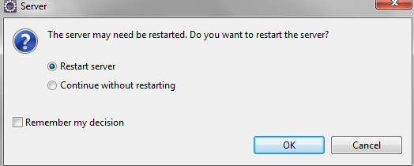

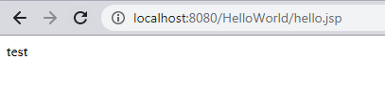

Рисунок 10 – Запуск hello.jsp

Змінемо helloworld.jsp відповідно до завдання – рисунок 11

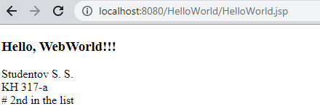

Рисунок 11

1. Розробка веб-застосунку AboutAuthor

Створимо новий проект AboutAuthor та додамо index.jsp та about.jsp. Вміст цих файлів подано нижче

index.jsp

|  |
| --- |
| <%@ page language=*"java"* contentType=*"text/html; charset=ISO-8859-1"*  pageEncoding=*"ISO-8859-1"*%>  <!DOCTYPE html>  <html>  <head>  <meta charset=*"ISO-8859-1"*>  <title>Insert title here</title>  </head>  <body>  <form action = *"about.jsp"* method = *"GET"*>  Garbuz S. I.  <input type = *"submit"* value = *"About"*>  </form>  </body>  </html> |

about.jsp

|  |
| --- |
| <%@ page language=*"java"* contentType=*"text/html; charset=UTF-8"* pageEncoding=*"UTF-8"*%>  <!DOCTYPE html>  <html>  <head>  <meta charset=*"ISO-8859-1"*>  <title>Insert title here</title>  </head>  <body>  <table border=*"1"* cellpadding=*"20"*">  <tr>  <th>Прізвище</th>  <th>Ім'я</th>  <th>По батькові</th>  <th>Фото</th>  <th>Возвраст</th>  <th>Мови програмування</th>  <th>Досвід використання СКБД</th>  <th>Володіння мовами</th>  <th>Сертифікати</th>  <th>Контакти</th>  </tr>  <tr>  <td>Сергій</td>  <td>Гарбуз</td>  <td>Іванович</td>  <td><img width=*"50px"* src=*"profile.jpg"*></td>  <td>20</td>  <td>Java, JavaScript, C#, Python</td>  <td>Access, MongoDB, SQLServer</td>  <td>English</td>  <td>-</td>  <td>standinalone96@gmail.com</td>  </tr>  </table>  </body>  </html> |

Побачити результат можна на рисунку 12

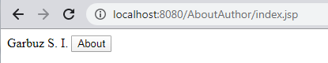

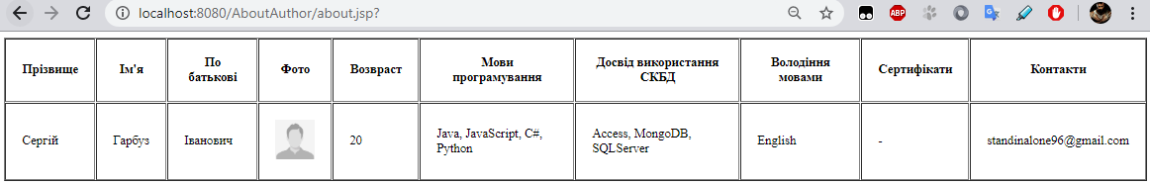

Рисунок 12

Висновки

При виконанні цієї лабораторної роботи було інтегровано контейнер сервлетів TomCat у середовище розробки Eclipse EE. Було завчасно встановлено JDK та Eclipse. Були створені прості сторінки JSP з простою розміткою. Вміння створювати такі сторінки є основним навиком необхідним для розробки веб додатків. Технологія створення та синтаксис нагадує ASP, Node JS templates, Python templates. Exlipse пропунує зручний набір інструментів та редактор коду для створення повноцінних за стосунків, тож суттєвих складностей не виникло.